Installationsanleitung
 | Typo3 Project Template
Copyright © by Janik von Rotz |  | Version: 01.00 (82)
 |  | Freigabe: 03.01.11

Titel: | Installationsanleitung | Typ: | Bericht | Version: | 01.00 (82)
Thema: | Typo3 Project Template | Klasse: | öffentlich | Freigabe Datum: | 03.01.11
Autor: | Janik Von Rotz | Status: | Freigegeben | Druck Datum: | 19.11.09
Ablage/Name: | D:\share\templates\webdesign\Typo3_Projects\docs\Installationsanleitung.docx

Dokumentverlauf
Version | Datum | Autor | Beschreibung der Änderung | Status
1.0 | 13.04.2012 | Janik von Rotz | Erstellen Dokument | in Bearbeitung
Referenzierte Dokumente
Nr. | Dok-ID | Titel des Dokumentes / Bemerkungen | Ablage / Link
Lizenz

This work is licensed under the Creative Commons Namensnennung-Nicht-kommerziell-Weitergabe unter gleichen Bedingungen 2.5 Schweiz License. To view a copy of this license, visit http://creativecommons.org/licenses/by-nc-sa/2.5/ch/ or send a letter to Creative Commons, 444 Castro Street, Suite 900, Mountain View, California, 94041, USA.

Inhaltsverzeichnis
1. TYPO Install Tool Configuration 5
1.1 GFX 5
1.2 SYS 5
1.2.1 Proxy Einstellungen 5
2. TYPO3 Maintenance 6
3. Anleitung Konfiguration Typo3 Website 7
3.1 Ablage 7
3.2 Typo3 Ordnerstruktur 8
3.3 Benutzer und Gruppen 10
3.4 CSS-Styled-Content 12
3.5 Navigation 13
3.6 Backend-Layout 13
3.7 Backend-Editor 14
3.8 Header-Information 15
3.9 RealUrl 16
3.10 IndexedSearch 17
3.11 Zweitsprache 18
3.12 Frontend Editing 20
4. Extension Settings 21
4.1 Eu_LDAP 21
4.1.1 Server Tab 21
4.1.2 Settings Tab (Backend Userimport) 22
4.1.3 Attributes Tab 23
4.1.4 Groups Tab 24
4.1.5 Extension Config 24
5. Kontakt 25
6. Glossar 26
7. Legende 27

TYPO Install Tool Configuration

GFX
Graphischie Einstellungen
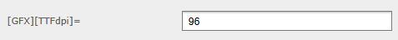
Anpassen der DPI für scharfe Konturen bei graphischen Frontend-Ausgaben (Default: 72).

SYS
System Einstellungen
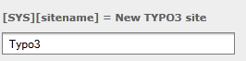
Sinnvoller Name der im Backend ersichtlich ist.
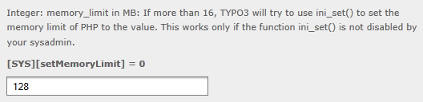
Vergeben der Typo3 Installation genug Arbeitsspeicher.

Proxy Einstellungen
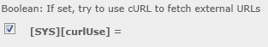
Dies Option muss gewählt werden, damit der Repository erreichbar ist.
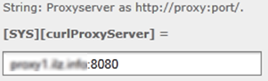
Gegeben Sie den Proxy Server an.
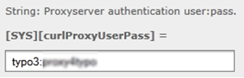
Proxy Username und Passwort
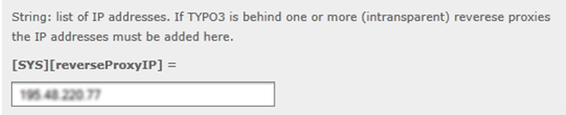
Falls die Verbindung über einen reverseProxy hergestellt wird, ist diese Option pflicht.
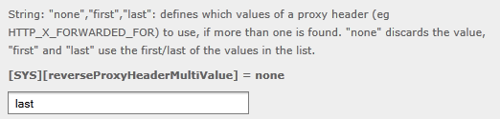
Weitere Proxy-Einstellungen

TYPO3 Maintenance
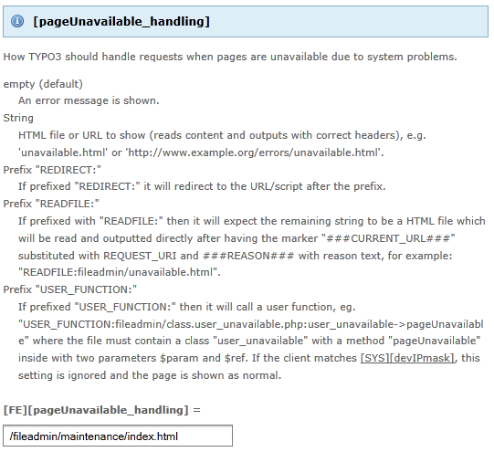
Website angeben, die aufgerufen werden soll
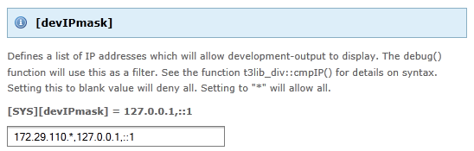
Allowed IPs, which still should be able to connect the typo3 server.
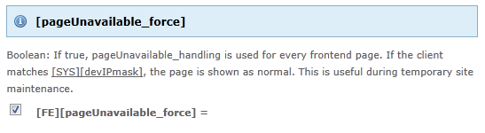
Check to start Maintenance
- Anleitung Konfiguration Typo3 Website
  - Ablage
- Kopieren des Verzeichnis „data_[projectname] ins „fileadmin“-Verzeichnis von Typo3
- Umbenennen aller der mit „[]“-Klammer gekennzeichneten Felder in den entsprechenden Wert. Z.B. „[projectname]“ >> „Metro-CMS“.
  - Typo3 Ordnerstruktur
- Einrichten Typo3 Sites:
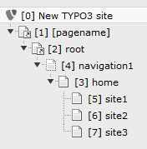
- Erstellen eines neuen Templates und hinzufügen des folgenden Codes aus der Datei:
fileadmin\data_[projectname]\config\page\+[pagename]\#res\@root_page_conf.ts
- Umbenennen aller der mit „[]“-Klammer gekennzeichneten Felder in den entsprechenden Wert. Z.B. „[projectname]“ >> „Metro-CMS“.
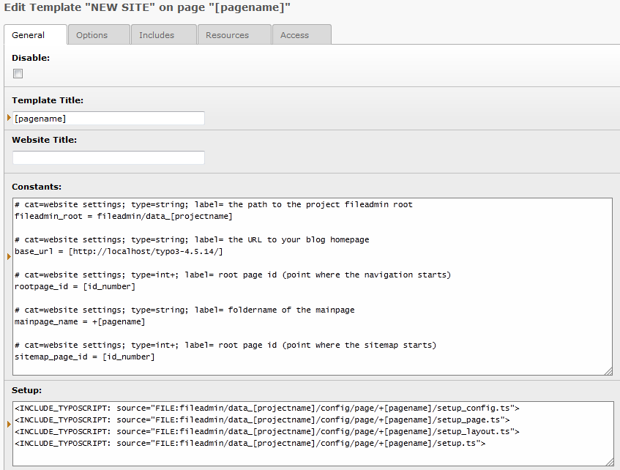
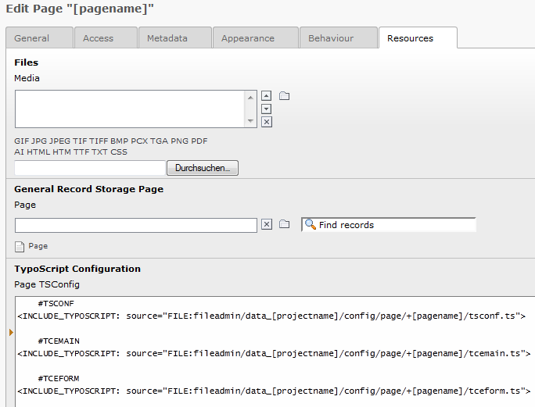
- Hinzufügen eines Extension Templates
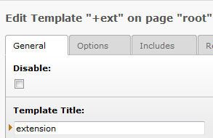
- Extension TypoScripts und eigene TypoScript werden mit folgenden Code eingebunden:
<INCLUDE_TYPOSCRIPT: source="FILE:fileadmin/[...]/data_[projectname]/config/[…]/[configname].ts">

Benutzer und Gruppen
- Hinzufügen einer Administratorengruppe.
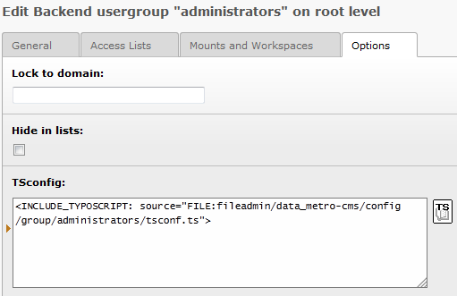
<INCLUDE_TYPOSCRIPT: source="FILE:fileadmin/[...]/data_[projectname]/config/[…]/[configname].ts">
- Hinzufügen „admin“-Benutzer an die Grupppe „administrators“.
- Einrichten „editors“-Gruppe.
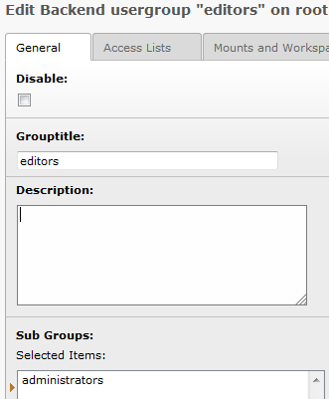
- Hinzufügen Benutzer „editor“ zur Gruppe „editors“.
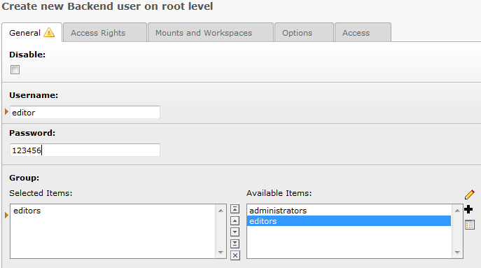
- Berechtigungen setzen.
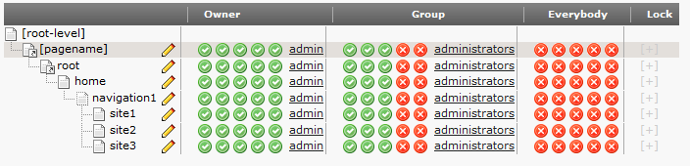
- Die „editors“ Gruppe kann dann nach eigenen Vorstellung und Anforderungen bearbeitet werden.
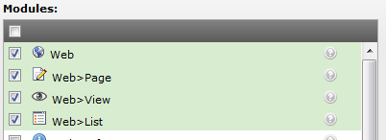
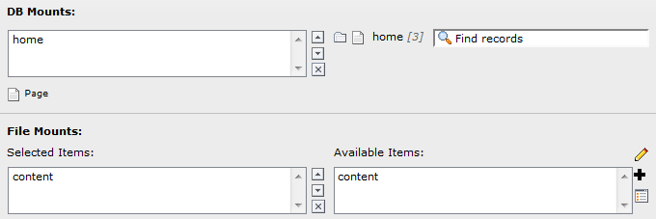
- Ergebnis:
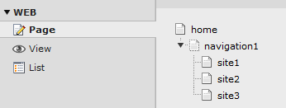
  - CSS-Styled-Content
- Im Main Template folgende Konfiguration machen:
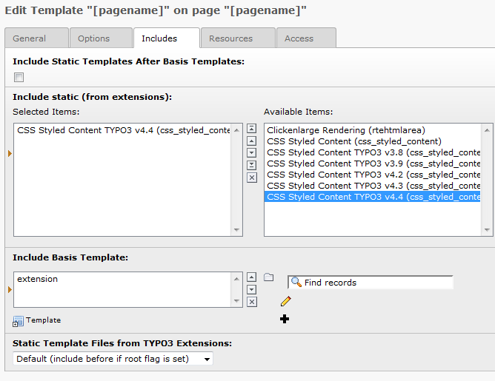
  - Navigation
- Konfigurieren Constants in Main Template.
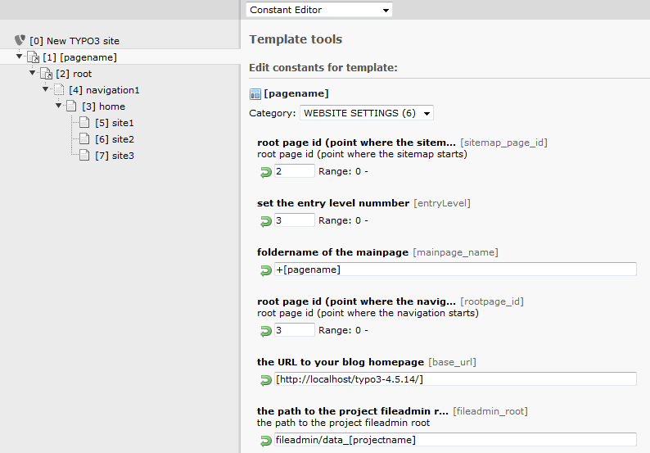url wrong
  - Backend-Layout
- Erstellen Backend Layout mit folgendem Code:
fileadmin\data_[projectname]\config\page\+[pagename]\#res\@backend_layout_conf.ts
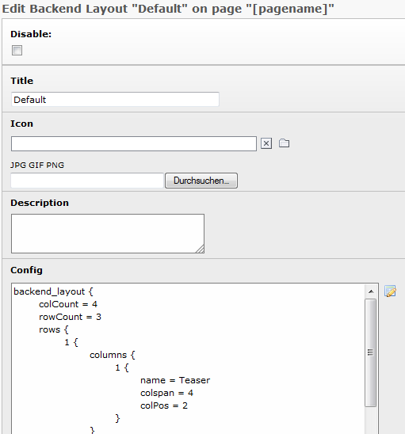
- Auswahl des Layouts auf der obersten Seite.
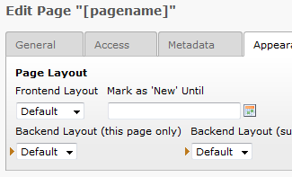
  - Backend-Editor
- Ändere im File „be_editor_custom.ts“ den Pfad zum rte-css-file.
fileadmin\data_[projectname]\config\page\+[pagename\be_editor_custom.ts
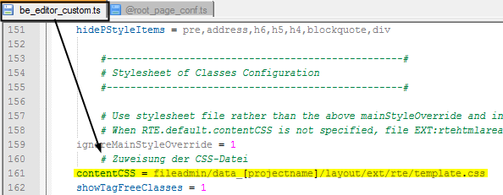
  - Header-Information
- In der Startpage können die Headerinformation eingetragen werden. Diese werden dann für jede Page eingetragen, sofern die Informationen in der jeweiligen Page nicht anderst beschrieben sind.
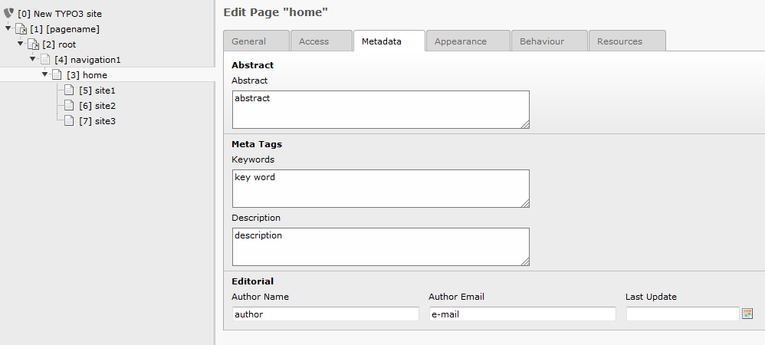
- Ergebnis:
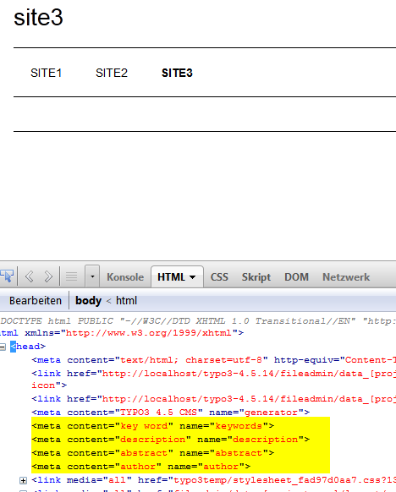
  - RealUrl
- Installation der RealUrl Extension mit folgenden Konfigurationen
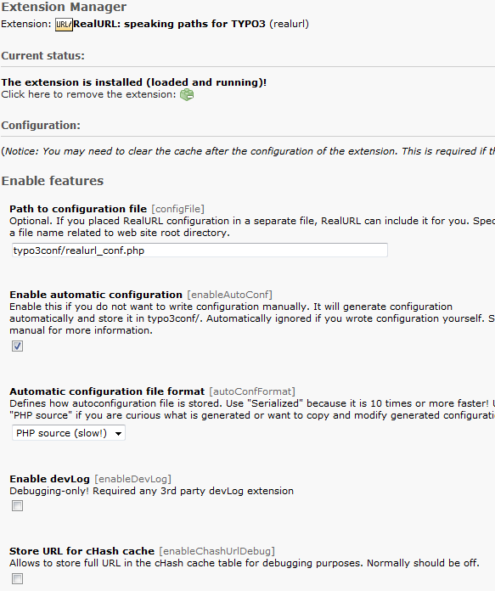
Automatische Konfiuguration nur verwenden, sofern man keine manuelle Änderungen vornehmen will!
- .htaccess Datei freischalten
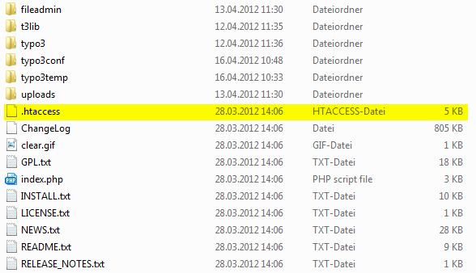
Ist der Webserver über eine VHost-Datei konfiguriert, so muss man den Inhalt der .htaccess-Datei in die VHost-Konfiguration kopieren!
- Seiten aus der Navigation entfernen
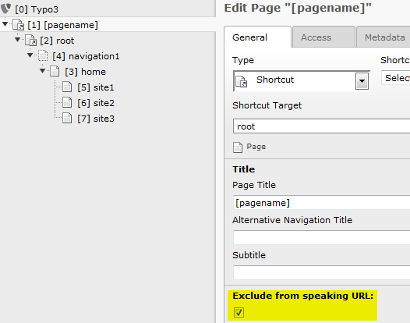
- Ergebnis
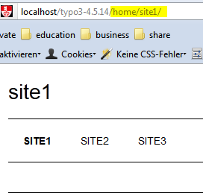
  - IndexedSearch
- Installation der Indexedsearch Extensions mit folgenden Konfigurationen:
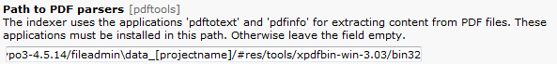
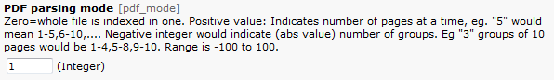
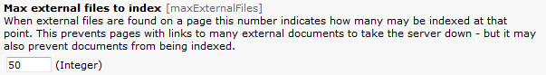
- Einbinden des Setups im „extension“-Template
<INCLUDE_TYPOSCRIPT: source="FILE:fileadmin/data_[projectname]/config/ext/indexed_search/setup.ts">
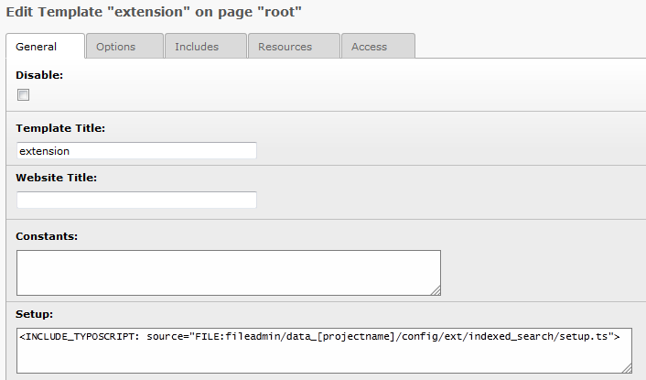
- Pfad im Formular für die Suche korrigieren.
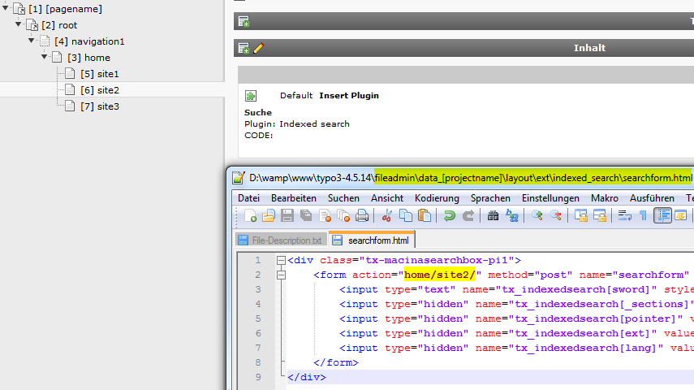
  - Zweitsprache
- Typo3 für mehrere Sprachen über den EM konfigurieren.
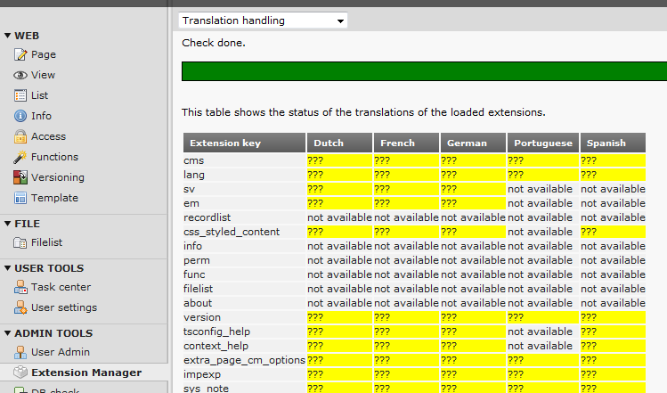
- Im Root-Level neue Sprachen hinzufügen
- ID und Sprach-Codes im Constant-Editor eintragen
  - Frontend Editing
- EM:
  - „feedit“ installieren
- Install Tool:
  - [BE][interfaces] = backend,frontend

Extension Settings

Eu_LDAP

Server Tab
Attribut | Settings
Server | ldap://server.xy.local
Port | 389
LDAP-Version | 3
Character Set | utf-8
Base DN | DC=xy,DC=local
Filter | (|(memberOf=CN=DLG_Typo3_Admin,OU=Services,OU=Resources,DC=ilz,DC=local) (memberOf=CN=DLG_Typo3_Redakteur,OU=Services,OU=Resources,DC=ilz,DC=local))
Type of LDAP server | Active Directory (Domain@Domain)
Domain | xy
User | svLDAPSearch
Password | kloNJM95hsK6ieW

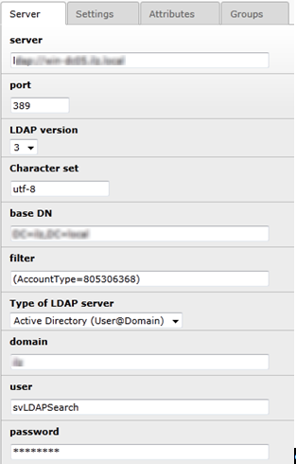

Filter Examples
Default eu_ldap Filter | (&(objectClass=user)(objectCategory=person)(samaccountname=<search>))
If the number of users exceeds 1000 you have to split the import servers. | (&(sAMAccountType=805306368)(cn>=a)(cn<=f))  (&(sAMAccountType=805306368)(cn>=f)(cn<=m)  (&(sAMAccountType=805306368)(cn>=m)(cn<=s))  (&(sAMAccountType=805306368)(cn>=s))
Only Users | (AccountType=805306368)
User memberof | (&(AccountType=805306368)(memberOf=CN=DLG_Typo3_Redakteur, OU=Services, OU=Resources, DC=ilz,DC=local))
only users2 | (&(objectClass=user)(objectCategory=person))

Settings Tab (Backend Userimport)
Attribut | Settings
Import/update sucessfully authenticated users automatically | check
import only users with filled email address | check
Use this server for | Backend only
Store imported FE user records in this page | Choose the Serverfolder
Timestamp in LDAP for last login | logintime

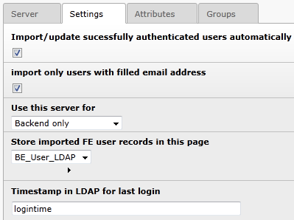

Attributes Tab
Attribut | Settings
LDAP attribute holding login name (account) | uid
LDAP attribute holding the displayed user name | displayname
LDAP attribute holding the email address | mail
LDAP attribute holding the address | streetaddress
LDAP attribute holding the zip code | postalcode
LDAP attribute holding the city | l
LDAP attribute holding the country | countrycode
LDAP attribute holding the telephone number | telephonenumber
LDAP attribute holding the fax number | facsimiletelephonenumber
LDAP attribute holding the website | wwwhomepage

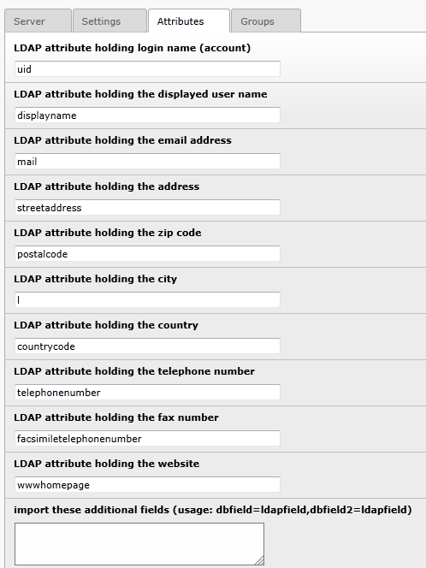

Groups Tab
Attribut | Settings
Import new groups from LDAP | check
Import only users wich are in the following groups (comma separated, * allowed) | DLG_Typo3_Admin, DLG_Typo3_Redakteur, DLG_Typo3-webserver.xy.local_Admin
use standard implementation to assign users to groups - person:memberOf (AD) / person:groupMembership (NDS) / posixGroup:memberUid (OpenLDAP) | check
how to match the usergroup (when not using standard implementation)?
Assign all imported users to these FE groups
Assign all imported users to these BE groups

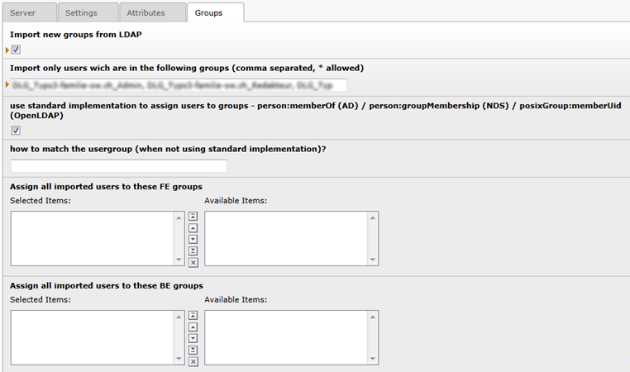

Extension Config
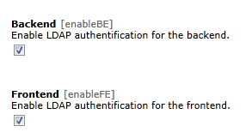

- Typo3 Security
Check the TYPO3 Security Guide and follow the advices!

- Kontakt
Name | Janik von Rotz
E-Mail | contact@janikvonrotz.ch
Website | http://www.janikvonrotz.ch

- Glossar
EM | Extension Manager

- Legende
Zeichen | Beschreibung | Beispiel
# | Bei Feldern mit dieser Bezeichnung handelt es sich um spezielle Ablagen
+ | Felder mit dieser Bezeichnung dienen als Vorlage
[] | Der Inhalt dieser Felder ist zu ersetzen | 
- | Felder mit diesem Bezeichner können gelöscht werden | 
@ | Inhalt muss manuell kopiert werden

